**Инструкция для подачи заявки на ЕПД**

1. Открыть сайт Астана ЕРЦ [www.aerc.kz](http://www.aerc.kz) либо в поисковике, например в Google набрать Астана ЕРЦ.
2. Откроется сайт Астана ЕРЦ

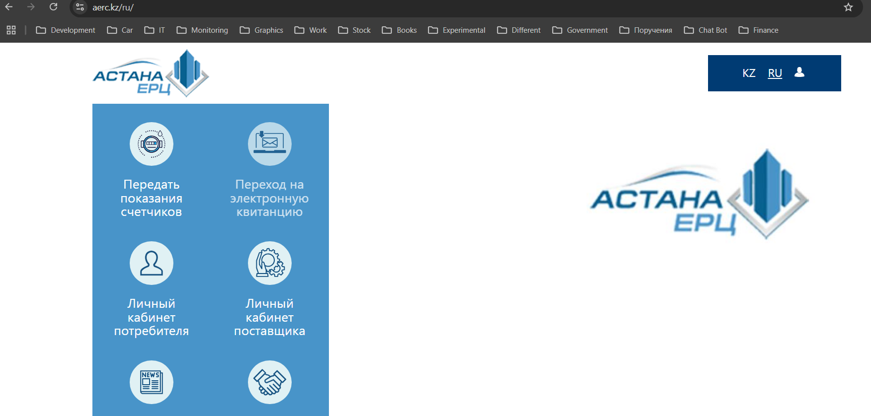

1. Перейдите ниже в раздел «Заявка на включение и расторжение услуг в ЕПД»

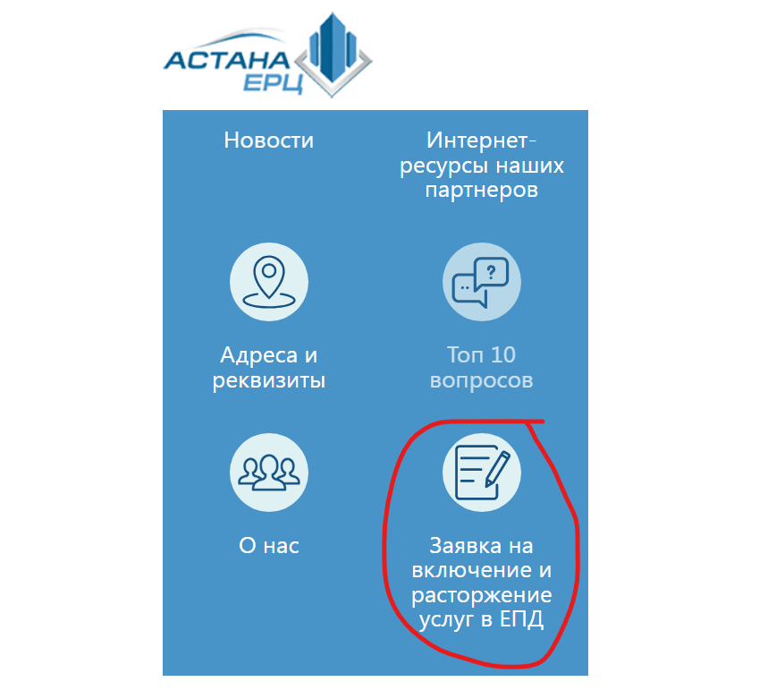

1. Далее откроется окно где вы можете ознакомится с интересующей вас информацией, необходимо ознакомиться с ней

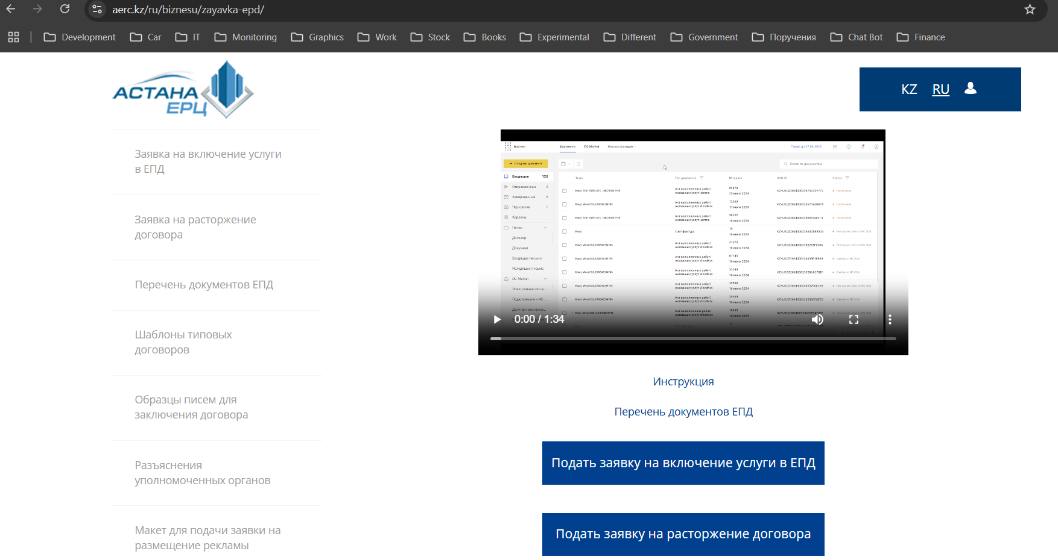

1. После того как ознакомитесь , надо нажать на кнопку синего цвета «Подать заявку на включение услуги в ЕПД»

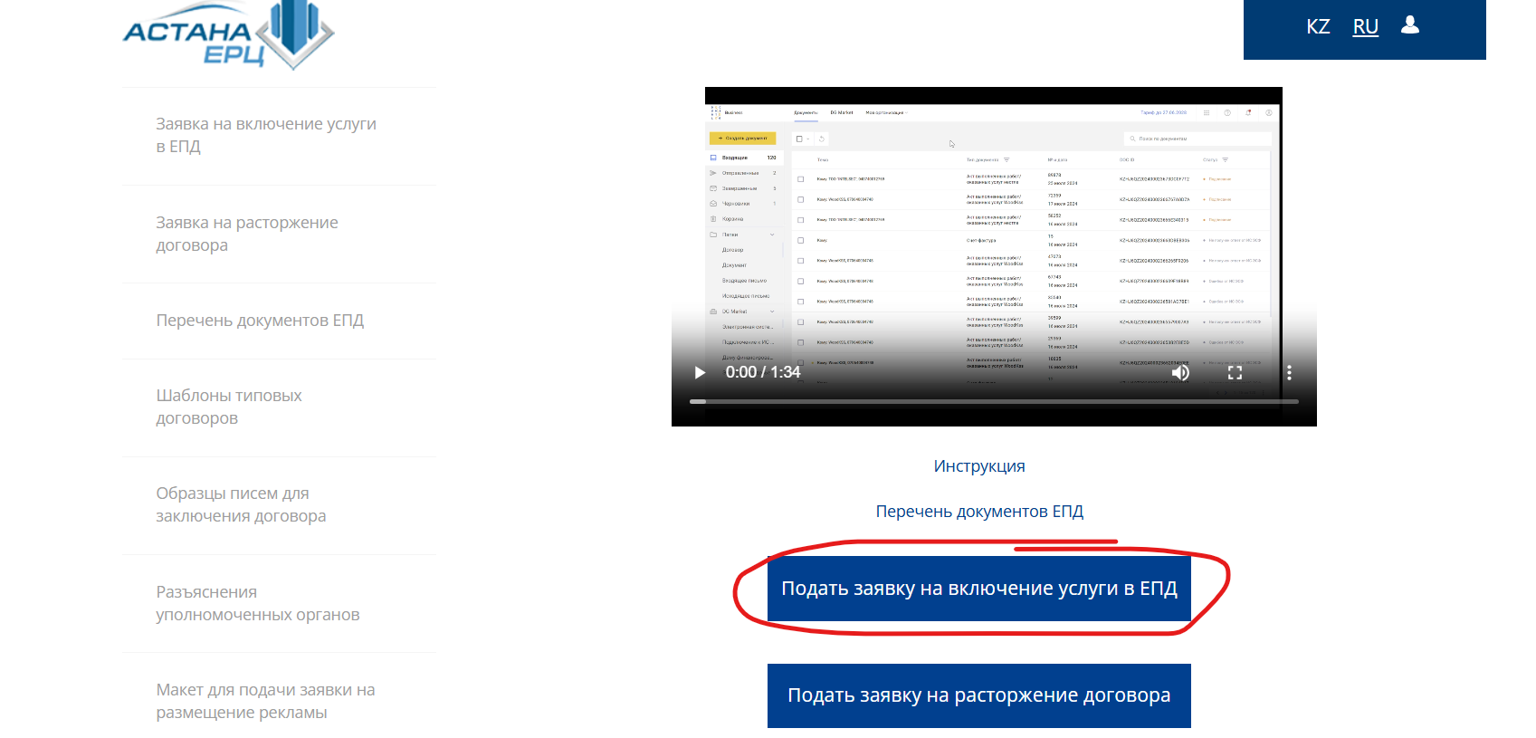

1. Откроется окно с кнопкой «начать». Нажмите на кнопку «начать»

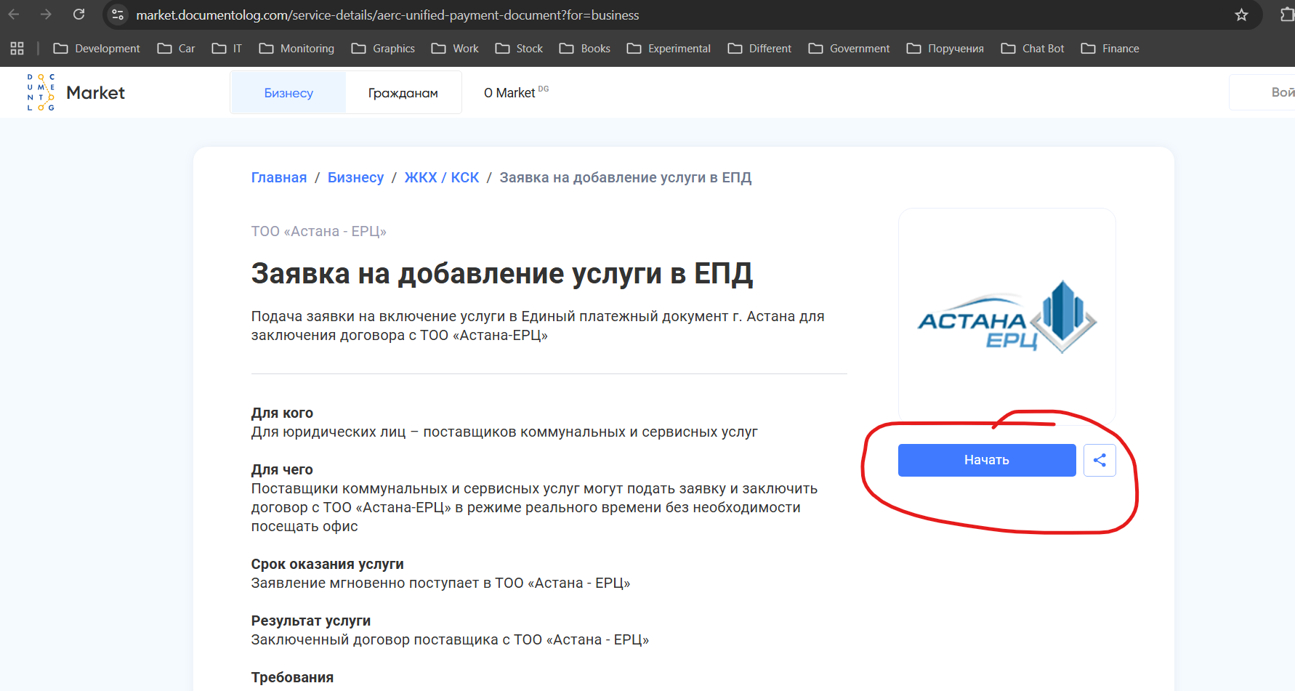

1. Автоматически будет совершен переход на сайт documentolog.com/ Появится окно для входа.

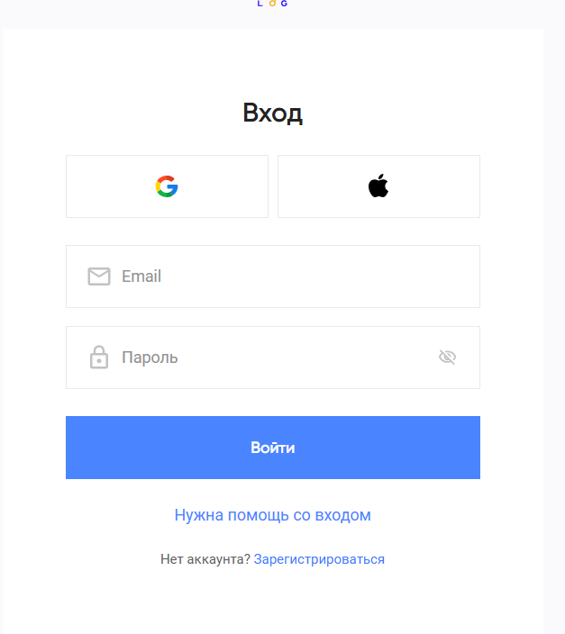

1. Если у вас уже учетная запись, то можете ввести свой логин и пароль. Если у вас их нет, то вам необходимо нажать на кнопку зарегистрироваться.

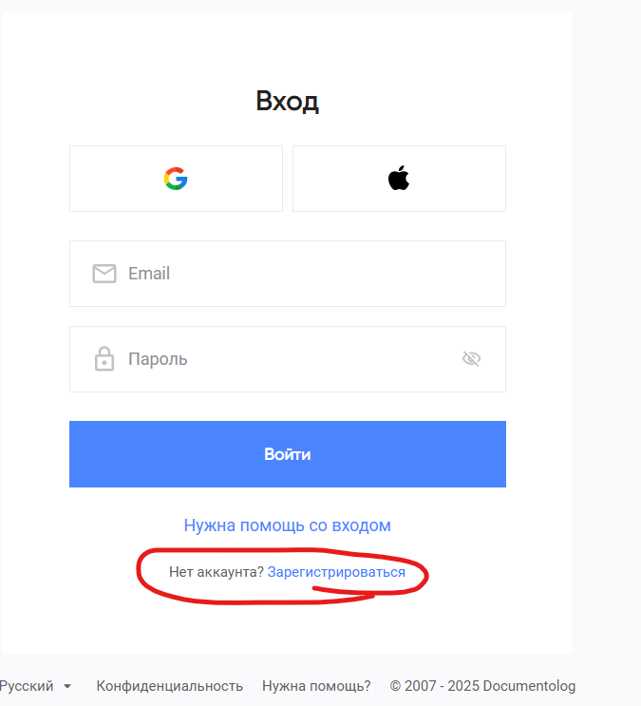

1. Данный шаг можно пропустить если вы ввели свой логин и пароль. Если вы нажали зарегистрироваться, то откроется следующее окно.

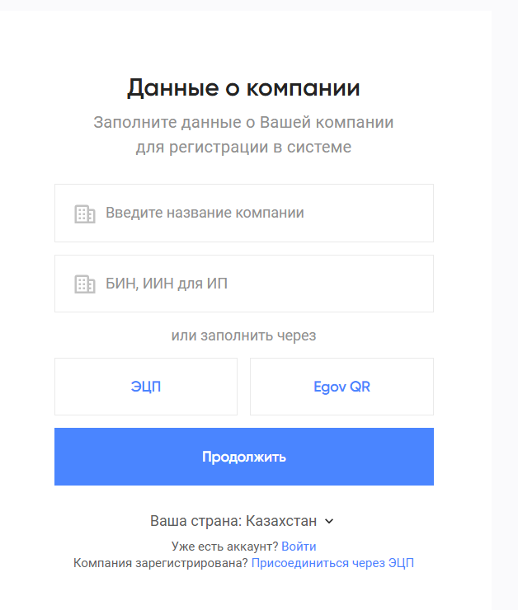

1. Рекомендуем выбрать режим регистрации с помощью ЭЦП юрлица. Обычно это ЭЦП на ОСИ/КСК/ТОО.

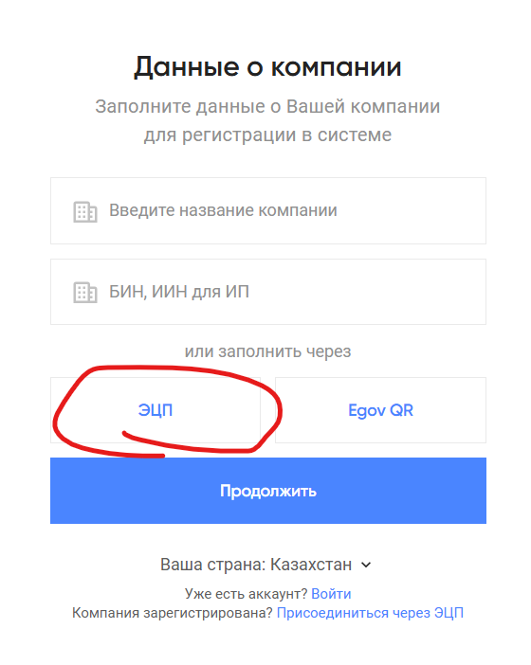

1. Далее необходимо выбрать ЭЦП указав к нему путь и пароль.

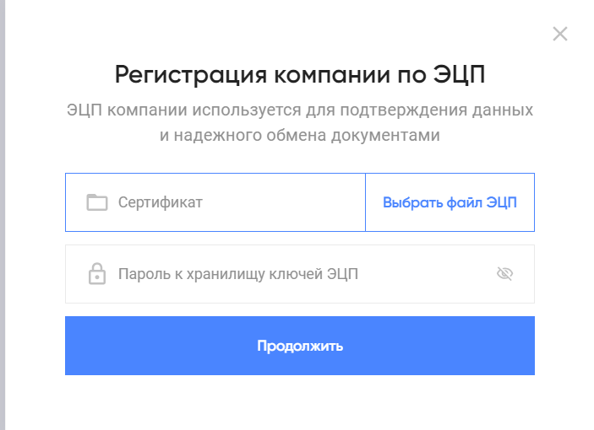

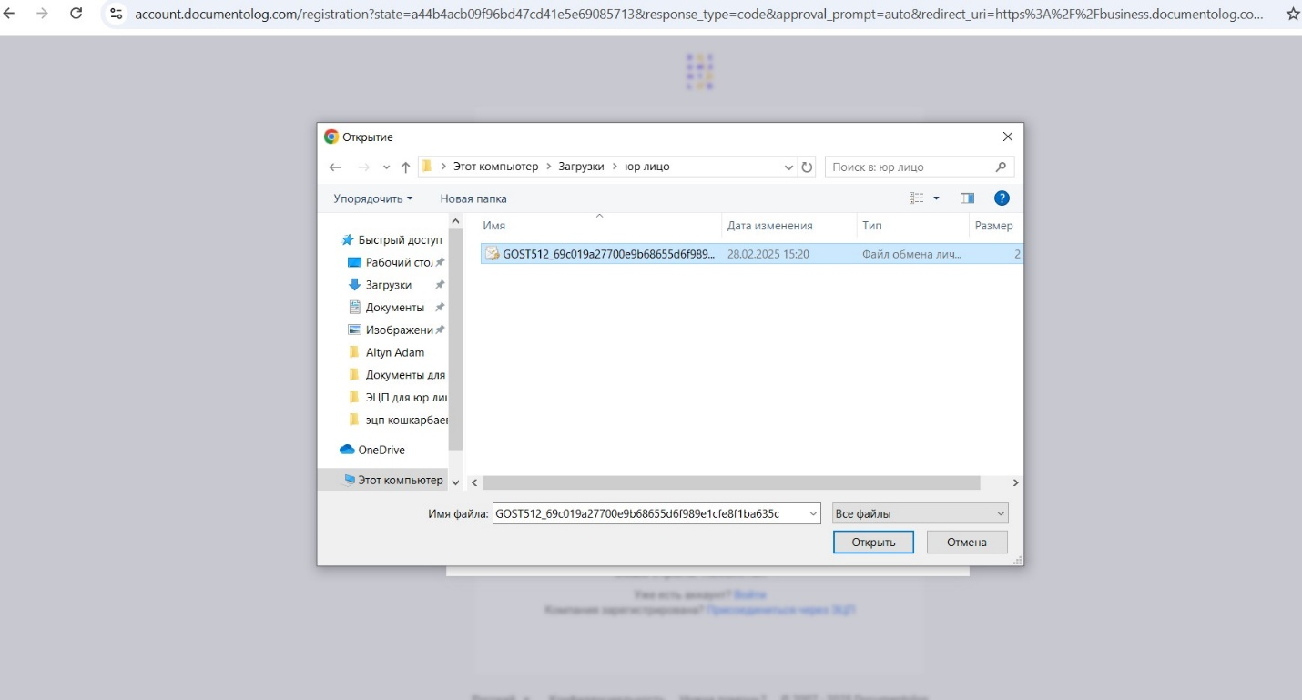

1. После того как указали ЭЦП, в течении некоторого времени отобразятся данные вашей компании

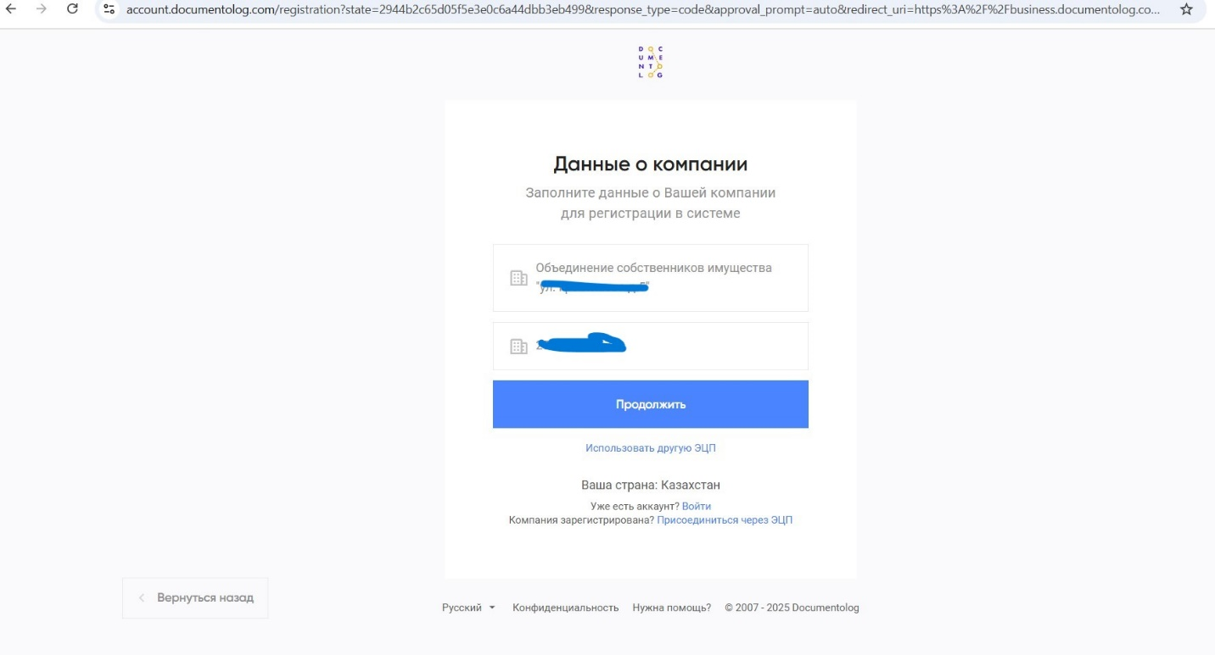

1. Затем система предложит вам ввести свой адрес электронной почты, чтобы использовать его в качестве логина

1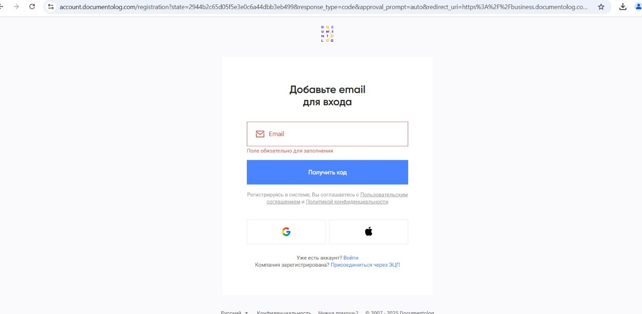

1. Затем потребуется ввести свой контактные данные и придумать пароль. Требования к паролю написаны ниже поля пароль.

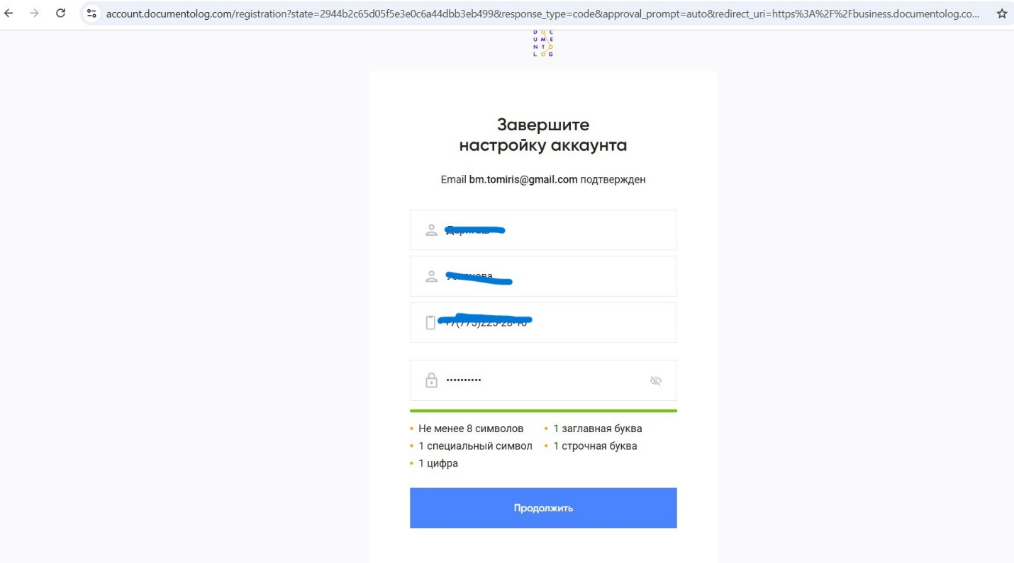

1. Далее откроется окно подачи заявки на ЕПД

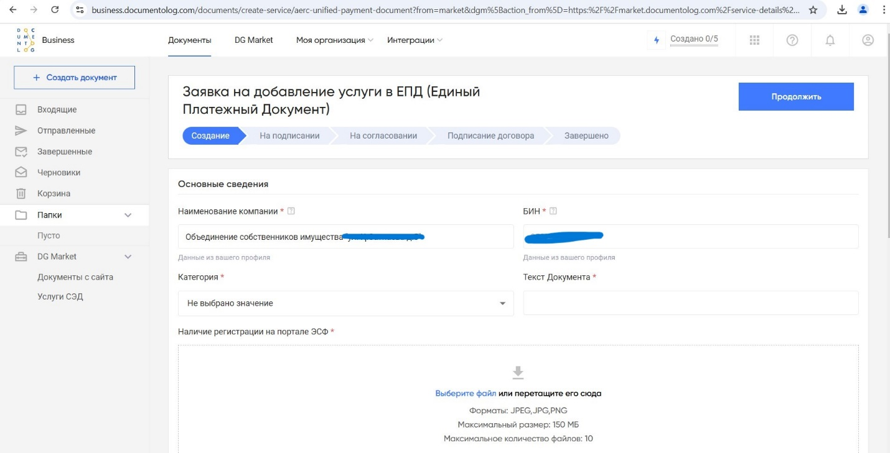

1. Далее необходимо указать «Категорию» вашей организации и «Текст Документа» (например, прошу Вас заключить договор и «название вашей организации»)

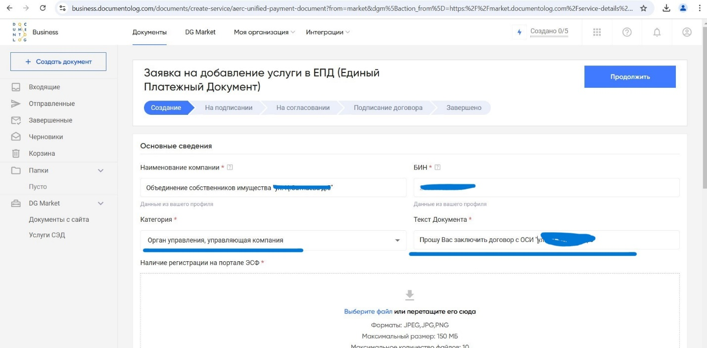

1. Далее необходимо приложить фото или скриншот подтверждения того, что у вас на вашу организацию имеется учетная запись на портале ЭСФ (портал электронных счетов фактур)

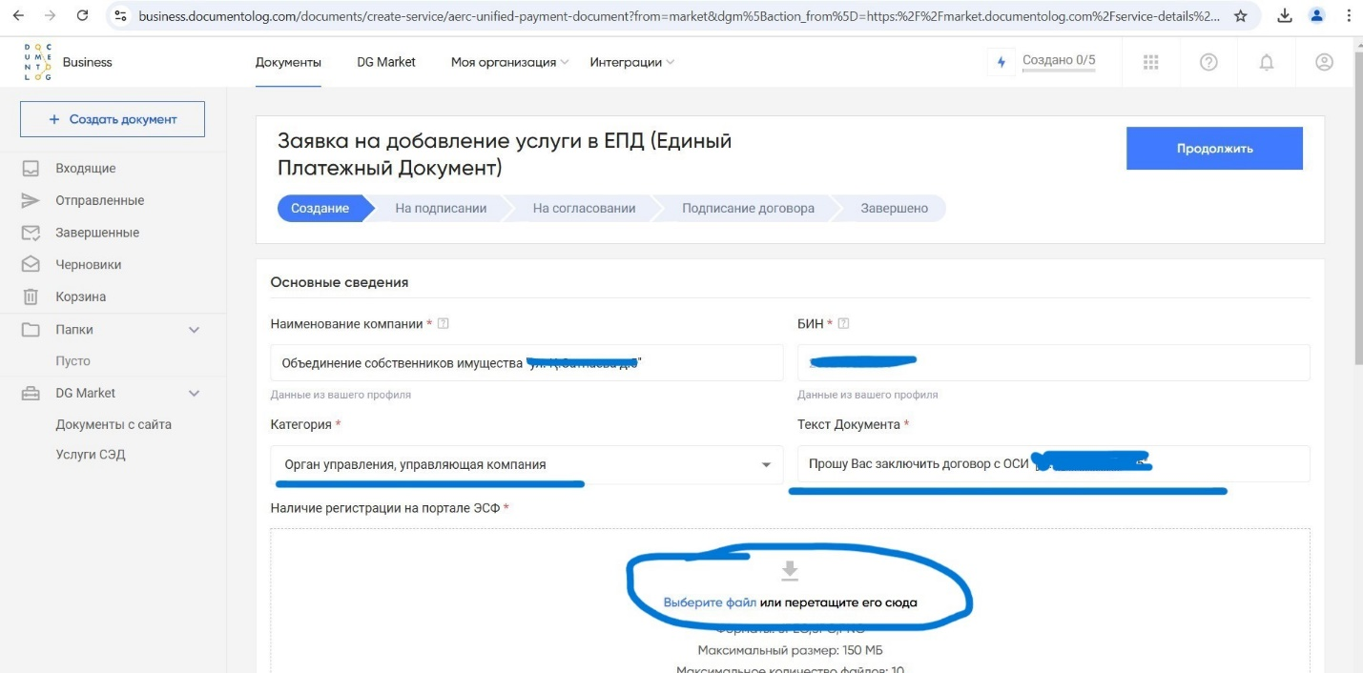

1. Как зарегистрироваться на портале ЭСФ? Более подробную информацию по регистрации на данном портале просьба смотреть в интернете. (например в видеохостинге youtube)

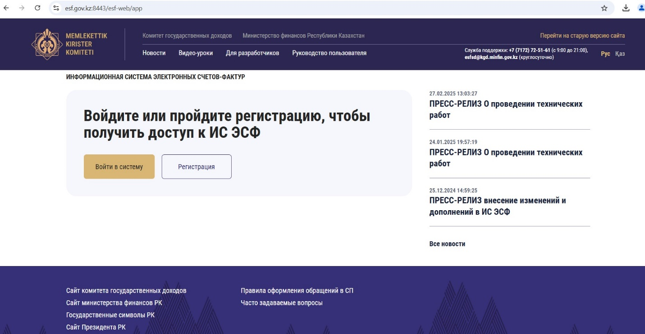

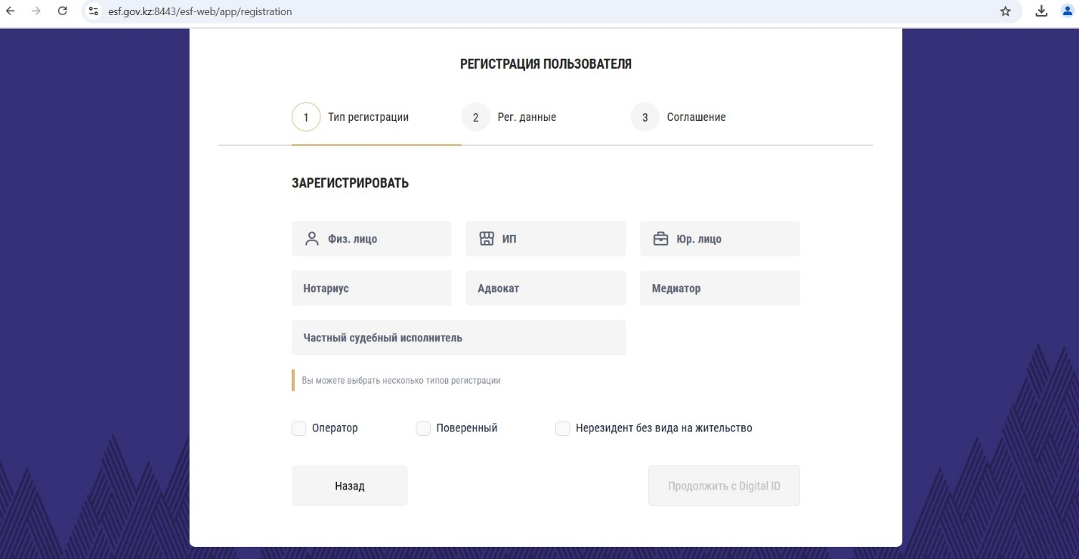

1. После того как прикрепили скриншот касательно ЭСФ, необходимо прикрепить необходимы документы в поле «Документы»

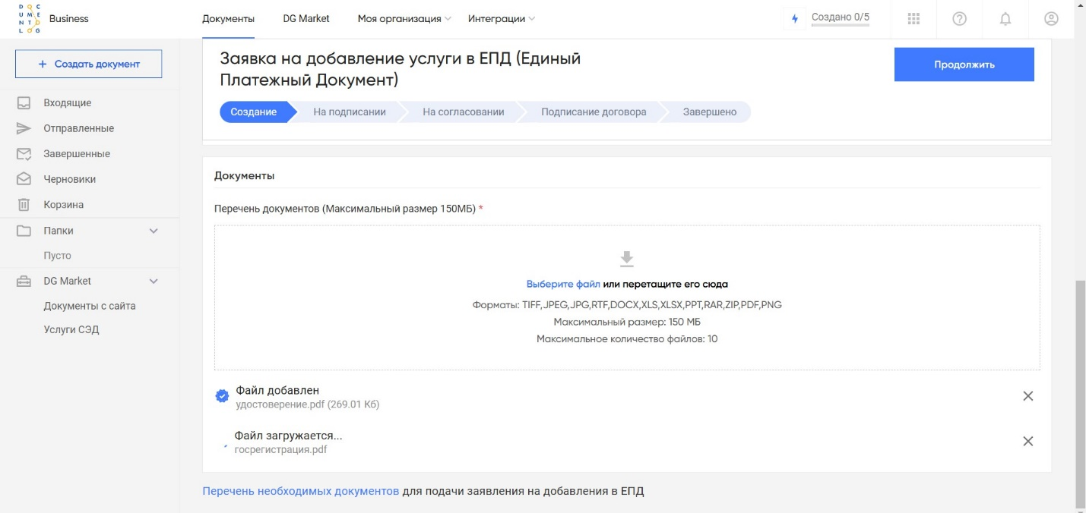

1. Важно!!! Прикрепить можно только максимум 10 документов. Если у вас больше 10 документов, то вы можете создать новую папку и скопировать туда все ваши документы для подачи заявки и заархивировать данную папку. Есть также ограничение на объем файлов , максимальный объем одного файла - 20 мегабайт, максимальный объем всех поданных файлов – 150 мегабайт. Если у вас документы не соответствуют данным параметрам, то вы можете использовать облачные хранилища данных, такие как - Google Disk, Dropmefiles и т.д.
2. После того как прикрепите все документы, надо нажать а кнопку «Продолжить»

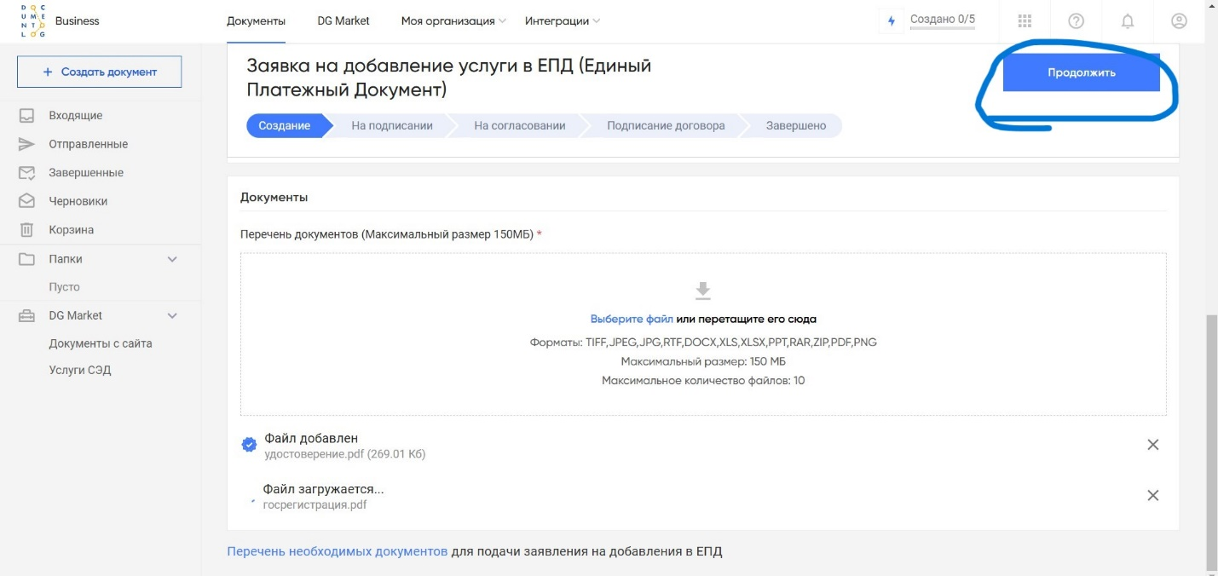

1. Затем появится окно, где можно проверить и отредактировать недостающие документы и снова нажать на кнопку «продолжить»
2. Далее вам следует подписать вашу заявку, там где была кнопка «Продолжить» появится кнопка «Подписать».
3. Все, готово, ваша заявка отправлена, будет указан статус заявки, обычно написано на «согласовании»



Далее как можно проверить статус в дальнейшем.

1. Чтобы в дальнейшем проверить статус заявки можете перейти на сайт business.documentolog.com
2. Указать логин и пароль, который вы ввели при регистрации во время подачи заявки

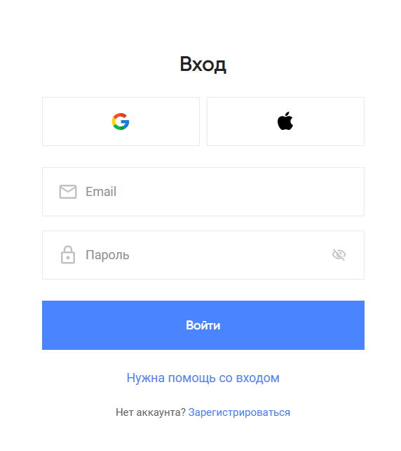

1. В левой части необходимо выбрать «Заявка на добавление». На скриншоте указано местоположение данного раздела

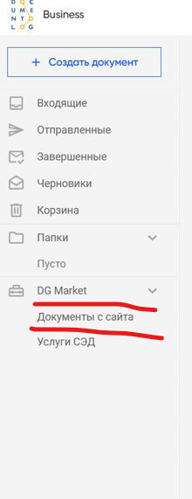

1. Если есть уведомление то оно будет в разделе уведомления. Это значок колокольчика в верхнем правом углу экрана

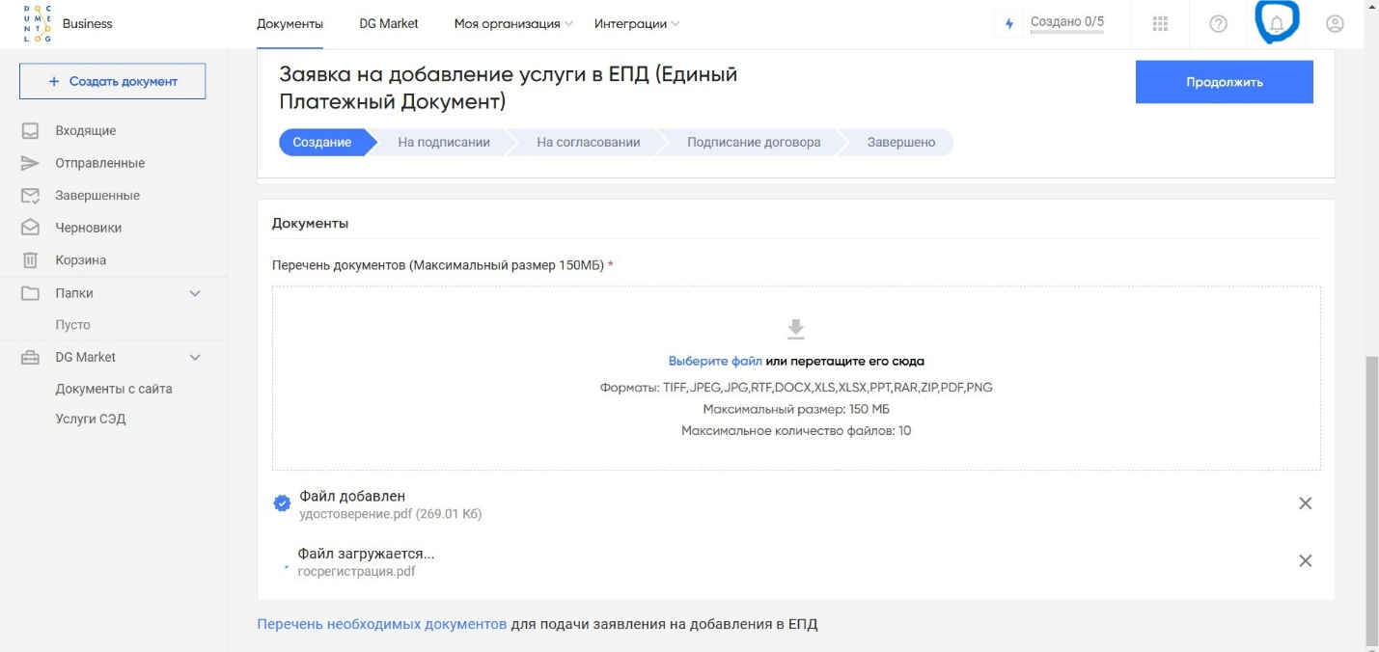

Надо нажать на значок колокольчика и если там есть уведомление, то нужно будет нажать на него.